THUẾ TỈNH CÀ MAU  PHÒNG QUẢN LÝ HỖ TRỢ DOANH NGHIỆP SỐ 2 | CỘNG HÒA XÃ HỘI CHỦ NGHĨA VIỆT NAM  Độc lập - Tự do - Hạnh phúc
BÁO CÁO MÔ TẢ SÁNG KIẾN
- Tên sáng kiến (thể hiện được bản chất của giải pháp):
Giải pháp nâng cao kiểm soát nghĩa vụ kê khai của người nộp thuế bằng cách sử dụng công cụ excel.
- Họ và tên nhóm tác giả sáng kiến, chức danh, trình độ chuyên môn:
TT | Họ và tên | Đơn vị công tác | Chức danh | Trình độ chuyên môn | Tỷ lệ đóng góp và nội dung đóng góp vào việc tạo ra sáng kiến của các đồng tác giả sáng kiến
1 | Bùi Thị Thanh Tâm | Phòng Quản lý Hỗ trợ Doanh nghiệp số 2 | Kiểm tra viên | Cử nhân | 33,33%
2 | Lê Thị Diễm My | Phòng Quản lý Hỗ trợ Doanh nghiệp số 2 | Kiểm tra viên | Cử nhân | 33,33%
3 | Đặng Hồng Yến | Phòng Quản lý Hỗ trợ Doanh nghiệp số 2 | Kiểm tra viên | Cử nhân | 33,33%
- Lĩnh vực áp dụng:
khác
- Mô tả sáng kiến:
- Khái quát đặc điểm, tình hình trước khi có sáng kiến:
a.1. Hiện trạng trước khi áp dụng giải pháp mới:
Công tác rà soát thực hiện thủ công, cán bộ thuế phải đối chiếu từng loại tờ khai và kỳ kê khai. Với hàng nghìn hồ sơ kê khai cần phải rà soát mỗi kỳ, dẫn đến tình trạng quá tải, dễ bỏ sót. Chất lượng kiểm soát không ổn định, phụ thuộc rất nhiều vào sự cẩn thận và kỹ lưỡng của từng cán bộ thuế.
a.2. Phân tích ưu điểm, nhược điểm của giải pháp cũ:
Ưu điểm: Cán bộ thuế có thể nhận diện tình huống phát sinh mà hệ thống chưa phát hiện, nhận diện được và không phụ thuộc nhiều vào khả năng công nghệ thông tin.
Nhược điểm:
- Cách thực hiện cũ thao tác thủ công, không đáp ứng được Cuộc cách mạng công nghiệp lần thứ tư, là giai đoạn hiện tại của sự phát triển công nghệ, đánh dấu sự hòa nhập mạnh mẽ giữa thế giới vật lý, kỹ thuật số và sinh học. Dẫn đến việc tốn thời gian, chậm trễ tiến độ, cán bộ thuế buộc phải bỏ thời gian trước thời hạn nộp hồ sơ khai thuế để kiểm soát dữ liệu.
- Vẫn chưa rà soát kịp thời và đầy đủ nghĩa vụ kê khai của người nộp thuế, dẫn đến sai sót, chậm trễ công tác đôn đốc hồ sơ khai thuế. Khả năng cao dẫn đến việc thừa ảo, chậm nộp hồ sơ khai thuế của người nộp thuế.
- Khả năng sai sót dữ liệu do người nộp thuế có thay đổi thông tin đăng ký thuế.
- Nội dung sáng kiến:
Trước đây thực hiện như sau:
Bước 1: Sử dụng TMS kết xuất tại chức năng 2. 9. 1 Danh bạ NNT.
- Cơ quan thuế: Cơ quan thuế hiện tại.
- Loại người nộp thuế: Chọn giá trị trong khoảng “0100” đến “9110”.
- Ngày tạo: trong 1 tháng.
- Bấm thực hiện.
- Chọn Kết xuất bảng tính excel.
Bước 2: Sử dụng chức năng TMS 3. 9. 1 Danh sách theo dõi NVKK.
- Cơ quan thuế: Cơ quan thuế hiện tại.
- Loại báo cáo: Danh sách NNT phải nộp hồ sơ khai thuế.
- Người nộp thuế: Đa lựa chọn, sử dụng MST tại bước 1.
- Tổng số dòng hiện thị: 999999999.
- Tham số khác: Chọn hạn nộp từ ngày đến ngày tròn năm dương lịch (Ví dụ: 01/01/2025 đến 31/12/2025).
- Ví dụ: đối với hai người nộp thuế sau: HỘI CỰU CHIẾN BINH TỈNH BẠC LIÊU, MST 1900599483 và CÔNG TY CỔ PHẦN CẤP NƯỚC BẠC LIÊU, MST 1900605680 phải nộp các hồ sơ khai thuế từ hạn nộp 01/01/2025 đến 31/12/2025 như sau: (theo phụ lục 01 đính kèm).
Hiện tại thực hiện từng bước như sau:
Bước 1: Chức năng TMS 2. 2. 7 Xem thông tin phân công quản lý NNT .
- Chọn mã cán bộ của cán bộ thuế và bấm thực hiện.
- Sao chép MST.
Bước 2: Kết xuất TMS chức năng 3. 9. 1 Danh sách theo dõi NVKK.
- Cơ quan thuế: Cơ quan thuế hiện tại.
- Loại báo cáo: Danh sách NNT phải nộp hồ sơ khai thuế.
- Người nộp thuế: Đa lựa chọn, sử dụng MST tại bước 1.
- Tổng số dòng hiện thị: 999999999.
- Tham số khác: Chọn hạn nộp từ ngày đến ngày tròn năm dương lịch (Ví dụ: 01/01/2025 đến 31/12/2025).
- Chọn Kết xuất bảng tính excel.
- Sử dụng các dữ liệu: MST, Tên, Loại tờ khai, Kỳ kê khai. Đưa các dữ liệu này vào Sheet 1 của excel.
Bước 3: Sử dụng TMS kết xuất tại chức năng 2. 9. 1 Danh bạ NNT.
- Cơ quan thuế: Cơ quan thuế hiện tại.
- Người nộp thuế: đa lựa chọn, sử dụng MST tại bước 1.
- Loại người nộp thuế: Chọn giá trị trong khoảng “0100” đến “9110”.
- Ngày tạo: từ 01/01/1990 đến hiện tại.
- Bấm thực hiện.
- Chọn Kết xuất bảng tính excel.
- Sử dụng các dữ liệu: MST, Tên, Hạch toán, Phương pháp tính thuế, Ngày bắt đầu hoạt động, Loại NNT. Các dữ liệu này đưa vào Sheet 2 của excel.
Bước 4: Sử dụng tính năng Data trong excel để lấy được dữ liệu Loại tờ khai.
- Tạo Sheet 3.
- Sao chép cột Loại tờ khai của Sheet 1 vào cột A của Sheet 5.
- Vào thẻ Data, ở phần Data Tools, chọn Remove Duplicates.
- Trong hộp thoại Remove Duplicates: chọn My data has headers và trong Columns tích chọn Loại Tờ khai.
- Nhấn vào OK. Lúc này hệ thống sẽ có một thông báo về số giá trị giống nhau (duplicate values) đã được xóa đi và số giá trị duy nhất (unique values) còn lại trong vùng dữ liệu.
Bước 5: Sử dụng tính năng Data trong excel để danh sách các lựa chọn có sẵn cho người sử dụng.
- Tạo Sheet 4, click chuột chọn vị trí ô A1.
- Vào thẻ Data, ở phần Data Tools, chọn Data Validations.
- Ở mục Settings, Allow: chọn List và tại Source chọn dữ liệu Loại tờ khai tại Sheet 3 (đã thực hiện trong bước 4).
- Nhấn vào OK. Mục đích của Data Validations để tạo danh sách các lựa chọn có sẵn cho người sử dụng, thay vì phải nhập thủ công, giúp nhập liệu nhanh hơn, chính xác hơn và tạo tính nhất quán cho dữ liệu.
Bước 6: Sử dụng các hàm excel để thực hiện.
- Tại Sheet 4.
- Từ ô A3 đến ô G3 đặt tên theo thứ tự sau: MST, Tên, Hạch toán, Phương pháp tính thuế, Ngày bắt đầu hoạt động, Loại NNT, Ghi chú.
- Từ ô A4 đến ô F4 sao chép các dữ liệu từ Sheet 2 theo thứ tự lần lượt: MST, Tên, Hạch toán, Phương pháp tính thuế, Ngày bắt đầu hoạt động, Loại NNT. Ô G4 dùng để ghi chú.
- Ô I4 đến ô AA: dùng công thức excel như sau:
H4=IF(COUNTIFS(Sheet1!A:A;A4;Sheet1!C:C;$A$1;Sheet1!D:D;"2412")>0;"Yes";"No");
I5=IF(COUNTIFS(Sheet1!A:A;A42;Sheet1!C:C;$A$1;Sheet1!D:D;"2501")>0;"Yes";"No");
…
V5=IF(COUNTIFS(Sheet1!A:A;A4;Sheet1!C:C;$A$1;Sheet1!D:D;"25Q1")>0;"Yes";"No").
Thực hiện tương tự đến ô AA5.
Trong đó:
$A$1: là ô A1 (đã thực hiện tại bước 4);
Yes: là đã tạo nghĩa vụ kê khai phải nộp;
No: là chưa có nghĩa vụ kê khai phải nộp.
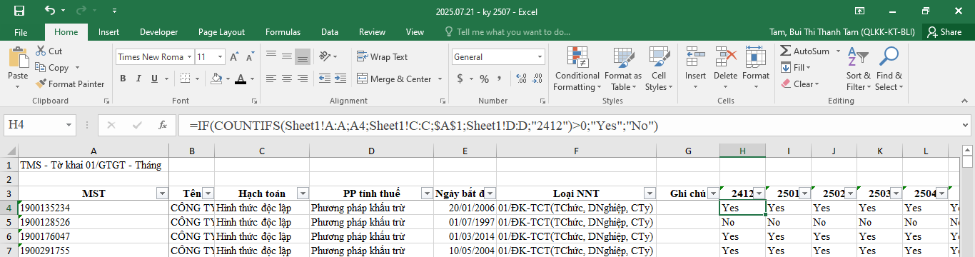

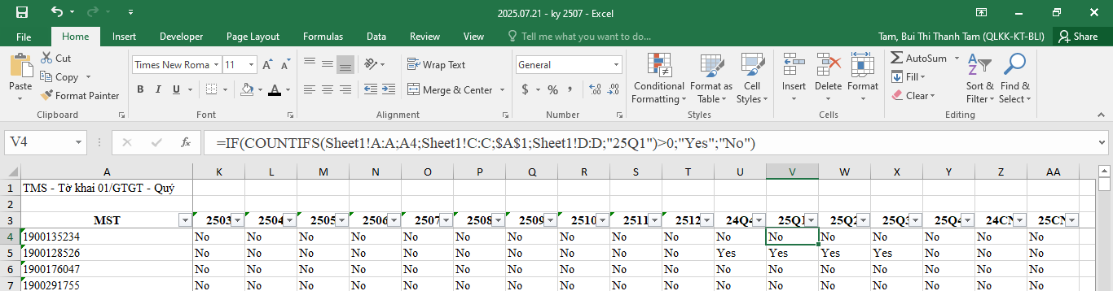
Tính mới của sáng kiến:
Vận dụng nguồn dữ liệu ngành TMS kết hợp với các hàm excel để có danh sách quản lý đầy đủ nghĩa vụ thuế của các mã số thuế có trạng thái đang hoạt động một cách khoa học, hiệu quả. Từ đó sẽ nhanh chóng rút ra được các người nộp thuế chưa quản lý nghĩa vụ kê khai thuế, rà soát các loại thuế phải nộp của người nộp thuế, đảm bảo quản lý đầy đủ hồ sơ khai thuế của người nộp thuế, chủ động có kế hoạch rà soát và gửi thông báo đến các người nộp thuế chưa kê khai thuế cũng như khắc phục những lỗi do ứng dụng chưa khớp đúng với thực tế.
- Hiệu quả và phạm vi áp dụng của sáng kiến, giải pháp:
Hiệu quả:
- Ngành Thuế Việt Nam đang thực hiện cải cách mạnh mẽ hệ thống quản lý thuế để đáp ứng yêu cầu của kỹ nguyên số và hội nhập quốc tế, đồng thời giải quyết những vấn đề tồn đọng trong việc quản lý thuế, giám sát thu thuế và đảm bảo công bằng cho tất cả các đối tượng nộp thuế.
- Việc rà soát, quản lý nghĩa vụ khai thuế của người nộp thuế giúp cơ quan thuế và người nộp thuế có cơ sở pháp lý rõ ràng để thực hiện nghĩa vụ thuế, góp phần thúc đẩy ứng dụng công nghệ thông tin trong quản lý thuế, tăng cường sự minh bạch và hiệu quả trong quản lý thuế, hỗ trợ giảm thiểu tranh chấp, sai sót trong quá trình thanh tra, kiểm tra thuế.
- Hỗ trợ cho cán bộ thuế nhanh chóng rút ra được danh sách các trường hợp người nộp thuế chưa tạo nghĩa vụ kê khai, từ đó có danh sách để thực hiện rà soát quản lý và không phải mất nhiều thời gian dò tìm thủ công.
- Hỗ trợ công tác quản lý hồ sơ khai thuế của người nộp thuế, không bỏ sót người nộp thuế thuộc vào diện quản lý, đảm bảo 100% người nộp thuế thực hiện nghĩa vụ kê khai đầy đủ theo quy định, góp phần tăng thu ngân sách nhà nước.
Có khả năng nhân rộng phạm vi: cấp Thuế tỉnh Cà Mau, Bộ Tài chính và toàn quốc.
5. Hội đồng cơ sở đã xét công nhận sáng kiến: Quyết định số 1109/QĐ-CMA ngày 23 tháng 10 năm 2025 của Thuế tỉnh Cà Mau
- Thời gian áp dụng: từ ngày 01/03/2025 đến nay.
XÁC NHẬN CỦA LÃNH ĐẠO PHÒNG QUẢN LÝ, HỖ TRỢ DOANH NGHIỆP SỐ 2  Nguyễn Mỹ Linh | Cà Mau, ngày tháng năm 2025  NHÓM TÁC GIẢ SÁNG KIẾN  Bùi Thị Thanh Tâm  Lê Thị Diễm My Đặng Hồng Yến

